# ‘puts’ e ‘print’

Ambos são usados para imprimir uma mensagem. O comando **‘puts’** imprime a mensagem começando de uma nova linha.

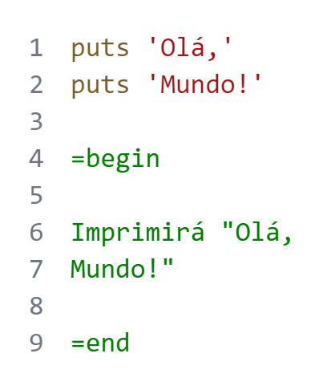

Já o **‘print’** imprime sem a quebra de linha, continuando a partir do último caractere.

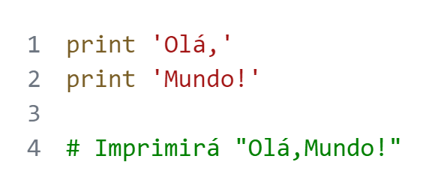

# Variáveis

Em Ruby, sua sintaxe é a seguinte:

São comumente escritas em minúsculas e em caso de nomes compostos, é utilizado o underline (**‘_’**).

## Substituir com Métodos

Quando necessário adicionar um método a uma variável, substituindo a variável anterior, podemos adicionar uma exclamação (**‘!’**) ao final da declaração.

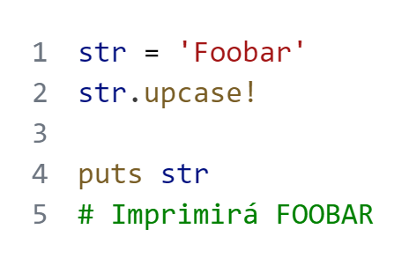

Seria o mesmo que:

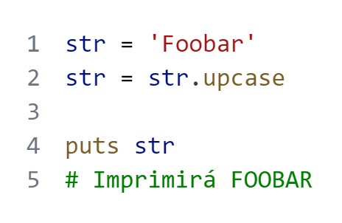

## Atribuição Condicional

O operador **‘||=’** é a junção dos operadores **‘ou’** (**‘||’**) e o operador de **atribuição** (**‘=’**) são usados para atribuir o algum valor a uma variável apenas se essa variável ainda não possui algum valor – ou seja, se a mesma for igual a **‘nil’**.

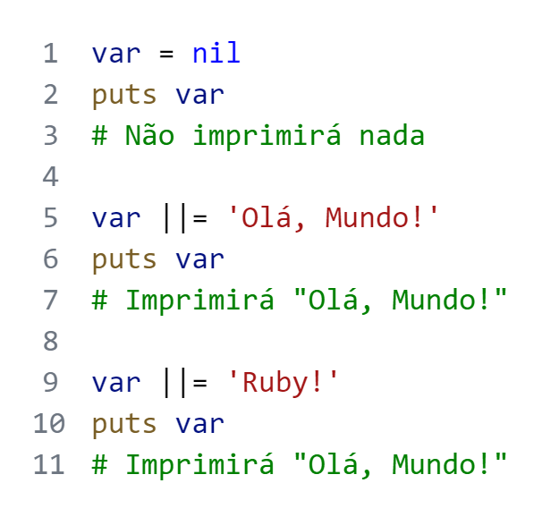

# Tipos de Dados

## String

Tudo entre aspas simples ou duplas são considerados strings.

### Métodos de String

* **‘upcase’:** Transforma todas as letras da string em maiúsculas.  
  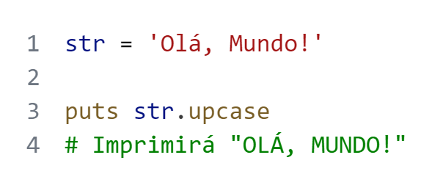
* **‘downcase’:** Transforma todas as letras da string em minúsculas.  
  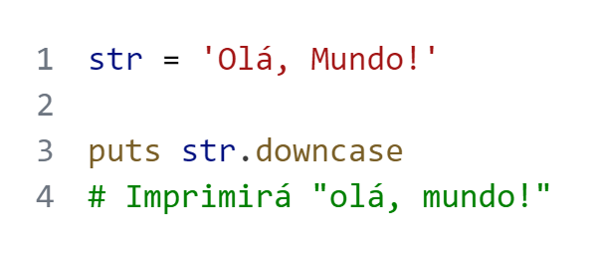
* **‘capitalize’:** Transforma primeira letra da string em maiúscula e o resto em minúsculas.  
  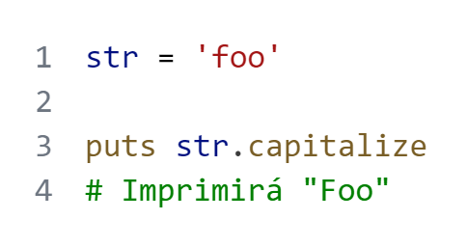
* **‘reverse’:** Inverte o texto da string.  
  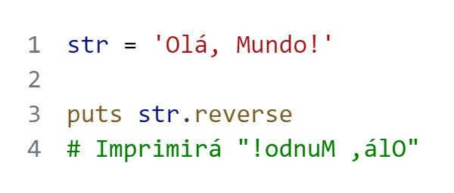
* **‘length’:** Retorna a quantidade de caracteres que a string possui.  
  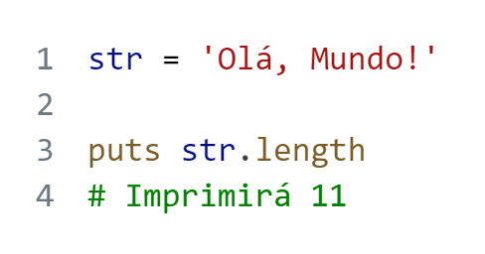
* **‘strip’:** Remove os espaços em branco no começo e no fim da string.  
  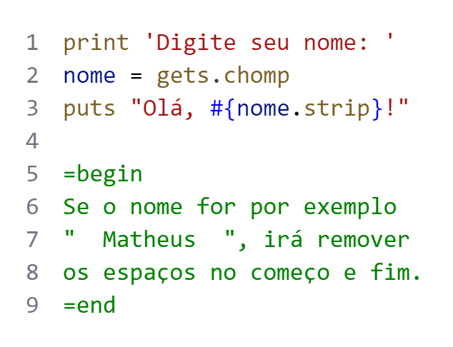

### Interpolação

A interpolação de string permite adicionar variáveis ou expressões dentro da string.

Em Ruby, é feita por meio de chaves após o caractere hash (**‘#’**). A interpolação é feita somente com o uso entre aspas duplas.

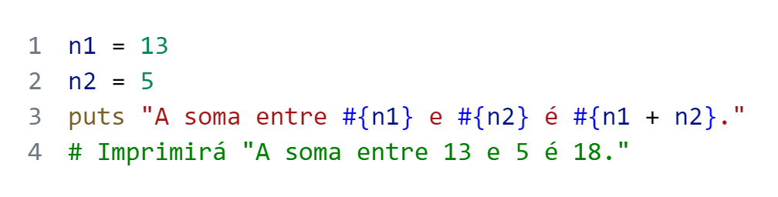

## Conversão de Tipos

Primeiramente, devemos saber como verificar o tipo de um objeto específico. Para isso, existe o método **‘.class’**.

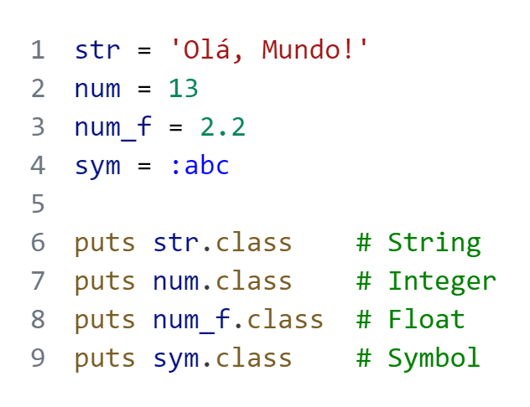

### Conversões

* **‘.to_i’ / ‘.to_int’:** Converte para Inteiro
* **‘.to_f’:** Converte para Float.
* **‘.to_s’:** Converte para String.
* **‘.to_sym’ / ‘.intern’:** Converte para Símbolo.
* **‘.to_c’:** Converte para Complexo.
* **‘.to_enum’:** Converte para Enumerador.

# Input

Para que o usuário possa interagir por meio de uma entrada, existe o comando **‘gets’**.

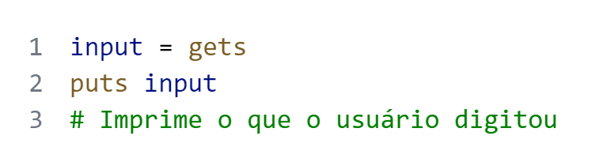

O comando ‘puts’ cria o campo de entrada em uma nova linha. Para que o campo seja sem criar uma nova linha, use **‘gets.chomp’**.

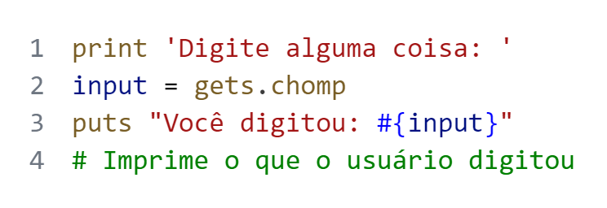

**Lembre-se**: Deve ser utilizado o **‘print’** ao invés do ‘puts’ para que não haja uma quebra de linha por parte do comando de impressão.

## Input pré-formatado

Caso o valor a ser passado pelo usuário deva ser uma string, número inteiro ou número flutuante, podemos definir ao início da declaração antes do ‘gets’.

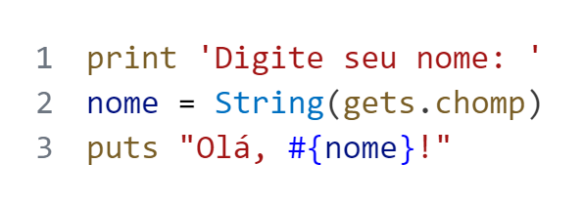

# Condições

Em Ruby, são: **‘if’/‘unless’**, **‘else’** e **‘elsif’**.

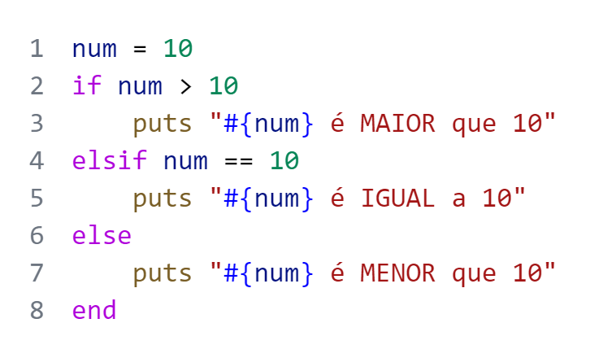

## ‘unless’

O **‘unless’** é o oposto do ‘if’, ou seja, ele executa o bloco abaixo caso sua condição seja falsa.

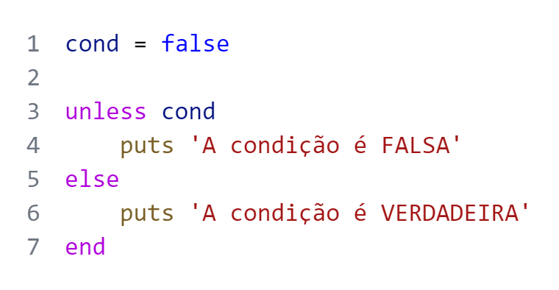

**OBS.**: Não pode haver nenhum **‘elsif’** em estruturas ‘unless’.

## Operadores Booleanos

Os operadores booleanos são:

* ‘&&’: **and**. Todas as expressões devem ser verdadeiras
* **‘||’:** **or**. Pelo menos uma das expressões deve ser verdadeira.
* **‘!’:** **not**. Se a expressão for verdadeira, ela se torna false, e vice-versa.  
  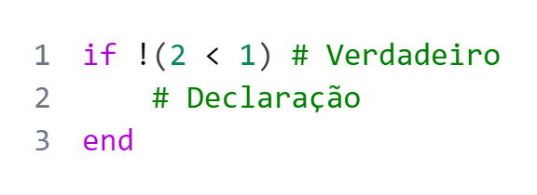

## Comparadores

* **‘>’:** Maior.
* **‘<’:** Menor.
* **‘==’:** Igual.
* **‘>=’:** Maior ou igual.
* **‘<=’:** Menor ou igual.
* **‘!=’:** Diferente.

### Operador de Comparação Combinada

O operador de combinação combinada, representado por **‘<=>’**, retorna **1** caso o valor da esquerda seja maior que o valor da direta e retorna **-1** em caso contrário. Em caso de valores iguais, retorna **0**.

## Condicional Ternária

A Expressão Condicional Ternária é uma forma de usar ‘if’ e ‘else’ de forma mais simples e compacta. A declaração pode é feita em apenas uma linha.

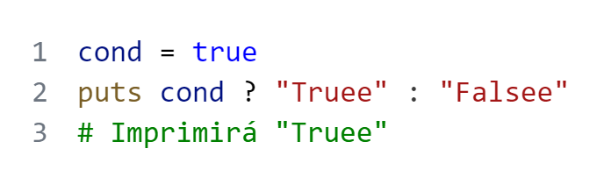

Primeiro o valor **booleano**, depois considere **‘?’** para **‘if’** e **‘:’** para **‘else’**.

# Arrays

Podem ser declaradas de duas formas:

1. **Declaração literal:**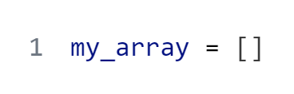
2. **‘Array.new’:**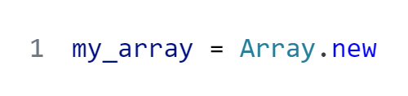

Exemplo de Array:

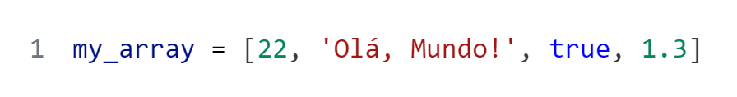

## Acesso aos elementos do Array

É usada a Notação de Colchetes junto aos índices de cada valor para acessar cada elemento de um array.

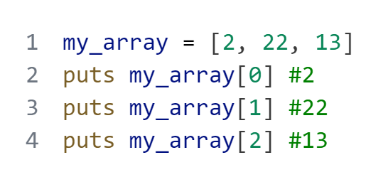

## Array Multidimensional

Assim se chama um array que tem como valores outros arrays. Por exemplo:

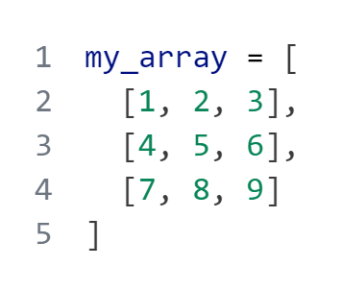

## Iterando sobre a Array

Com o método **‘each’**, é possível iterar sobre uma array. Deve ser passado um nome para referência de cada item dentro do array.

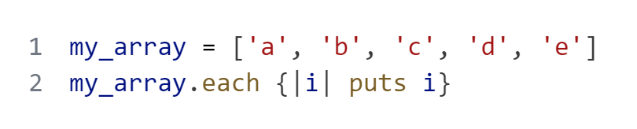

## Ordenando uma Array

Para ordenar um array em ordem alfabética ou numérica, é usado o método **‘sort’**.

No caso de números:

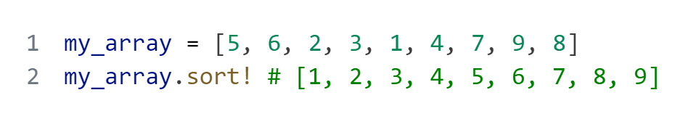

No caso de strings:

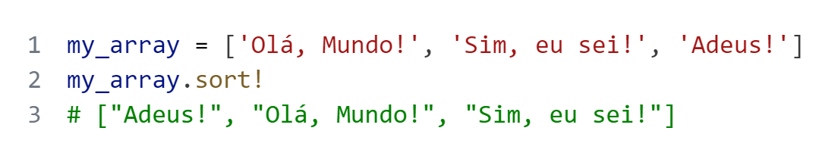

**OBS.**: Caso em um mesmo array exista números e strings, ocorrerá um erro (**‘ArgumentError’**) ao aplicar o método **‘sort’**.

## Métodos para Arrays

* **‘.push’:** Adiciona um ou mais elementos ao final do array.  
  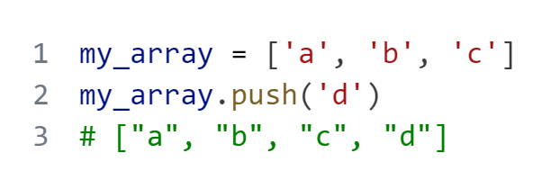
* **‘.unshift’:** Adiciona um ou mais elementos ao início do array.  
  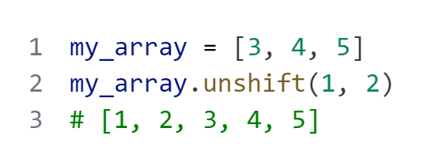
* **‘.pop’:** Exclui o último elemento do array e o retorna.  
  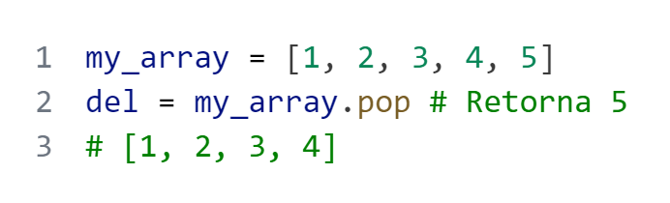
* **‘.shift’:** Exclui o primeiro elemento do array e o retorna.  
  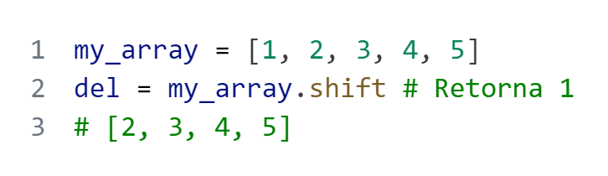
* **‘.concat’:** Concatena um ou mais arrays a um array específico. Não altera o array original.  
  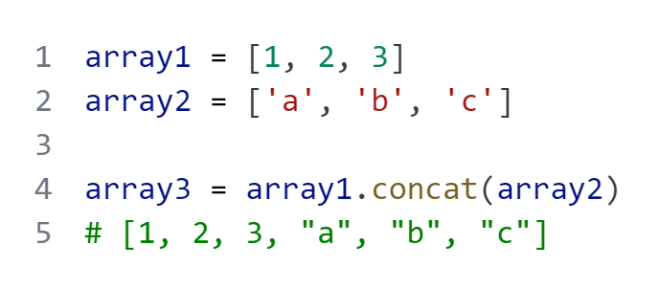  
  Seria o mesmo que usar o operador **‘+’**.  
  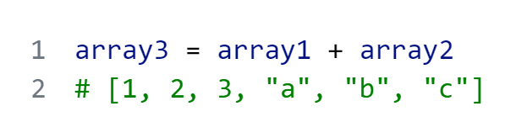
* **‘.include?’:** Verifica se um elemento está presente dentro do array. Se presente, retorna verdadeiro, em caso contrário retorna falso.  
  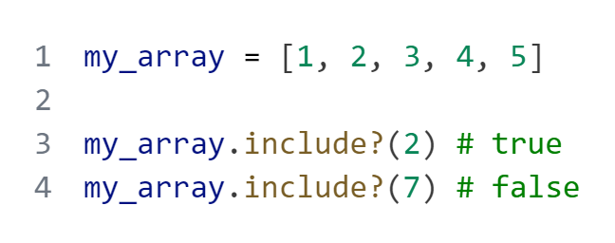
* **‘.index’:** Retorna o índice a qual se encontra o elemento especificado. Caso o elemento não esteja presente dentro do array, retorna **‘nil’**.  
  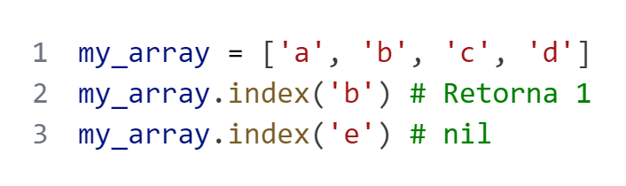
* **‘.count’:** Retorna a quantidade de aparições de elementos com o mesmo valor.  
  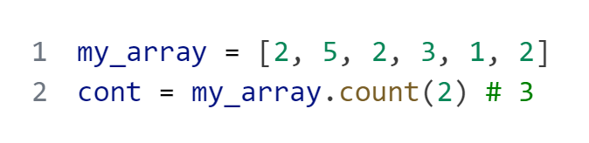
* **‘.uniq’:** Retorna um array com elementos únicos.  
  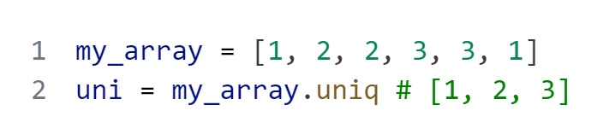

# Repetições e Iterações

## ‘for’

Repete um block uma quantidade específica de vezes.

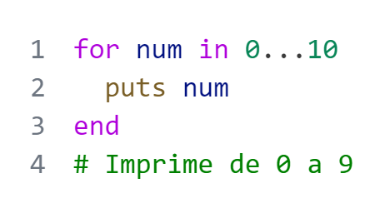

Caso use **‘...’**, ele fará a repetição até um número antes do último, como no caso acima, em que repetiu até o 9 ao invés de 10.

Para repetir até o maior número especificado, use **‘..’**.

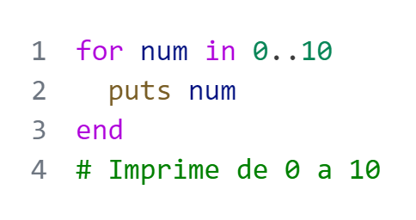

## ‘while’

Repete um bloco enquanto sua condição for verdadeira.

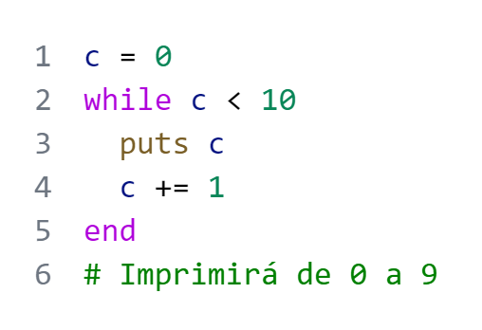

### ‘while’ infinito

Para um ‘while’ infinito, podemos usar uma condição que nunca será falsa, como ‘1 < 2’, ou simplesmente **‘true’**.

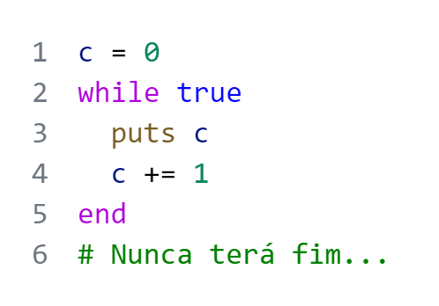

### ‘until’

É como o **‘while’**, porém ao contrário, pois repete um bloco até que uma condição se torne falsa.

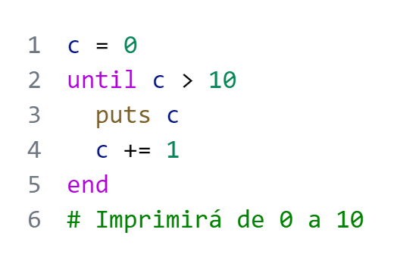

#### ‘until’ infinito

Ao contrário de um **‘while’** infinito, aonde se usa ‘true’ como condição, usa-se **‘false’** para um **‘until’** **infinito**.

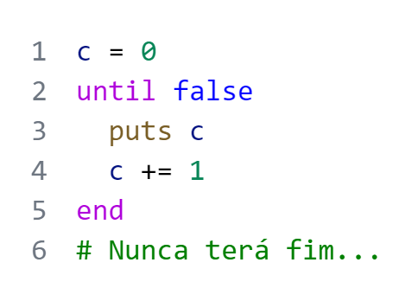

## ‘do’ e ‘{}’

Ambos são usados para abrir um bloco de código, mas o **‘do’** é mais comum quando o bloco possui mais de uma linha e é necessário **‘end’** para fechar seu bloco.

### ‘{}’ loop

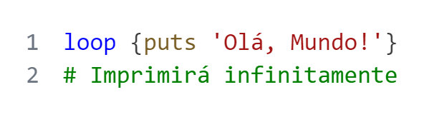

### ‘do’ loop

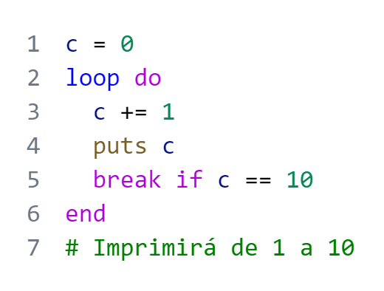

### Mais sobre ‘do’

O **‘do’** pode ser usado com repetições, por exemplo **‘while’**, **‘until’** e **‘for’**, e métodos de iteração, como **‘each’** e **‘map’**.

## ‘break’ e ‘next’

A declaração **‘break’** interrompe imediatamente uma repetição.

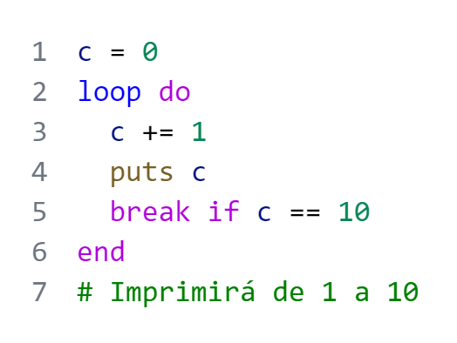

Já a declaração **‘next’** pula para a próxima repetição.

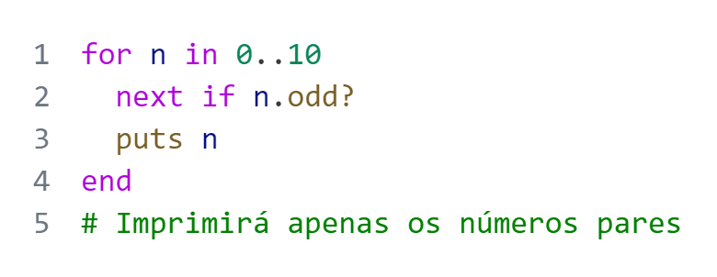

## Método ‘each’

Repete um bloco em uma quantidade de vezes relativa ao objeto em que foi aplicado. Se aplicado a uma string, repetirá na mesma quantidade de caracteres. Se aplicado a um array, repetirá na mesma quantidade de itens.

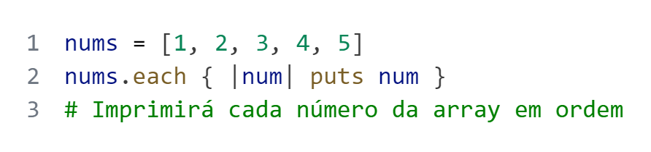

O mesmo seria:

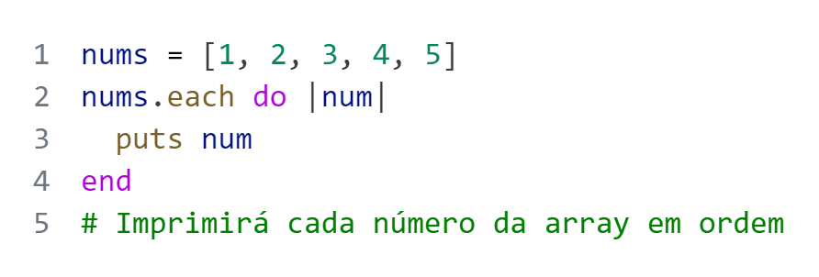

## Iterador ‘times’

Executa um bloco em uma quantidade específica de vezes. É como um **‘for’**, porém mais simples e compacto.

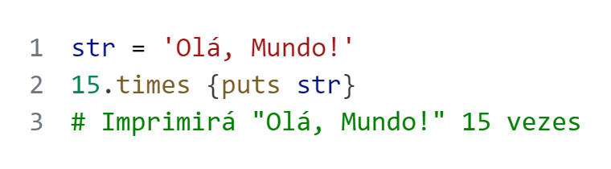

O mesmo seria:

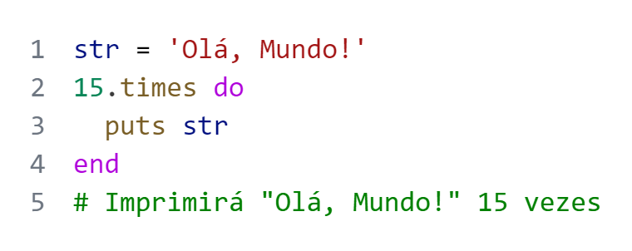

## Iteradores ‘upto’ e ‘downto’

Permitem iterar sobre valores específicos em uma sequência, sendo **‘upto’** para iterar de forma crescente e **‘downto’** para decrescente.

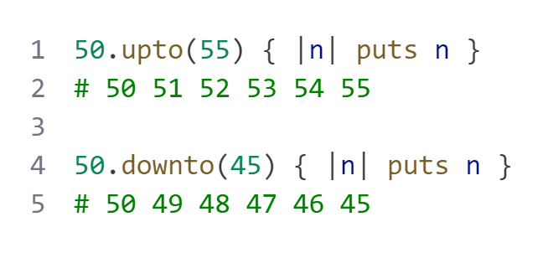

Dessa forma, é possível iterar até mesmo sobre letras específicas.

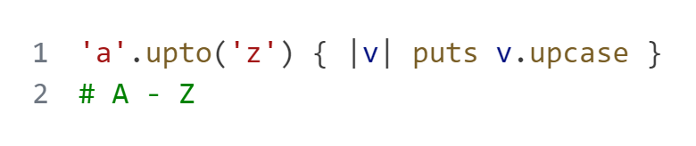

# Funções

Em Ruby, as funções são criadas a partir da palavra-chave **‘def’**, e após dela deve vir o nome e parâmetros (opcional) da função.

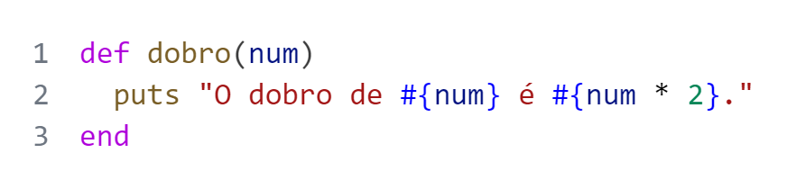

É necessário que haja **‘end’** ao final da função para sinalizar o fim.

## Chamando Funções

Simplesmente escrevendo o nome da função, ela será chamada.

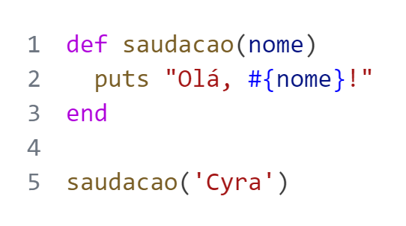

Não há a necessidade do uso de parênteses caso a função não possua parâmetros.

## Múltiplos Argumentos

Caso o número de argumentos seja indefinido, podendo não ser a mesma quantidade em diferentes execuções da função, é possível fazer com que esses argumentos vão direto para um array. Para isso, apenas coloque um asterisco (**‘*’**) antes do nome do parâmetro.

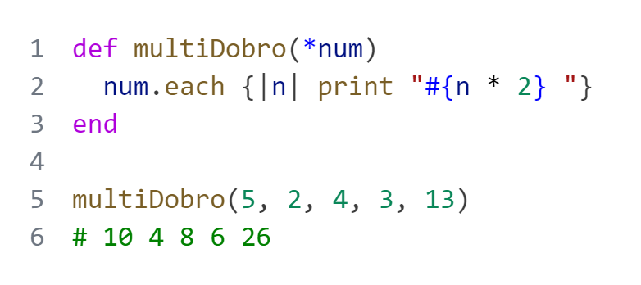

## Retorno

A declaração **‘return’** retorna algum valor, encerrando a função no mesmo momento.

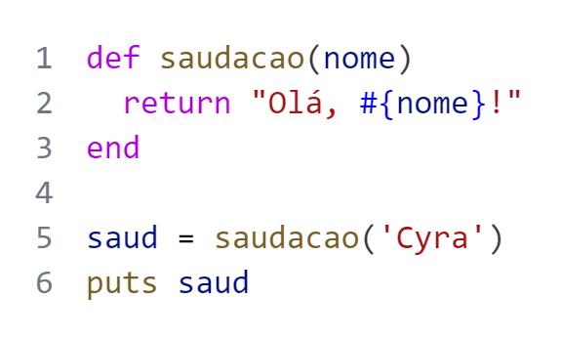

### Retorno Implícito

Em Ruby, é retornado automaticamente a última expressão calculada dentro da função.

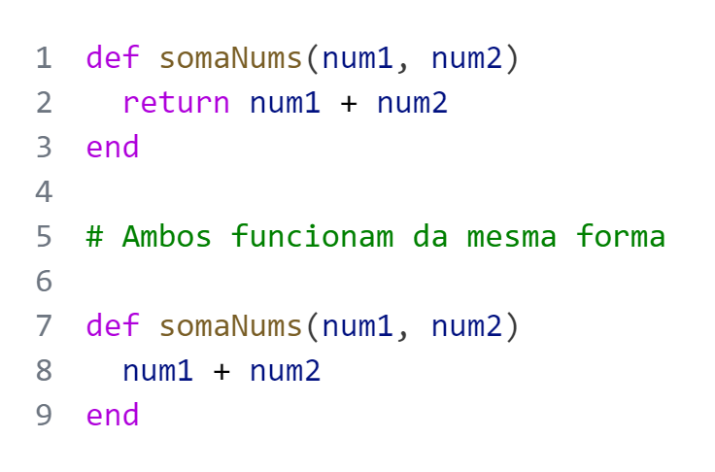

# Hashes

Há duas formas de declarar um hash:

1. **Declaração literal:**  
   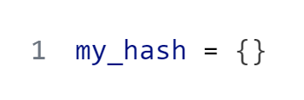
2. **‘Hash.new’:**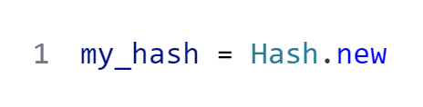

Exemplo de Hash:

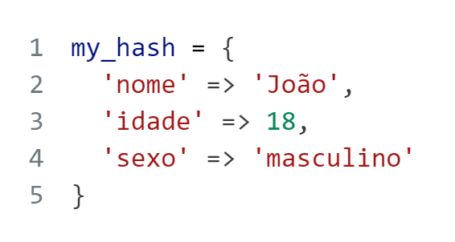

‘nome’, ‘idade’ e ‘sexo’ são **chaves** (**keys**). ‘João’, 18 e ‘masculino’ são os **valores** (**values**).

## Acesso aos dados do Hash

Para acessar os dados de um hash, pode-se usar Notação de Colchetes.

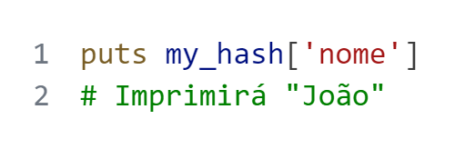

## Adição/Substituição de Dados

Para **adicionar** **dados** a um hash, você pode apenas declarar isso usando o nome do hash junto ao nome da chave por meio da notação de colchetes. Em seguida atribua o valor.

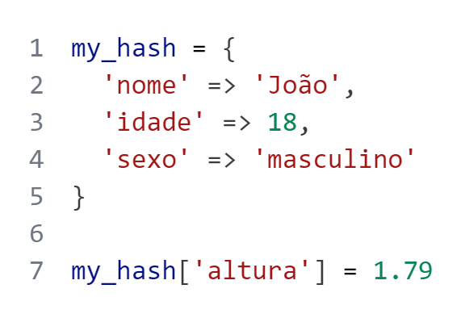

O mesmo vale caso você queira **substituir** o valor de uma chave já existente.

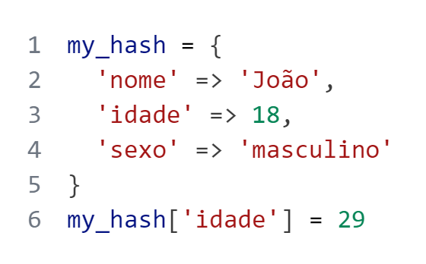

## Iterando sobre o Hash

Utilizando o método **‘each’** e passando os nomes para as variáveis relativas às chaves e aos valores, podemos iterar sobre o hash.

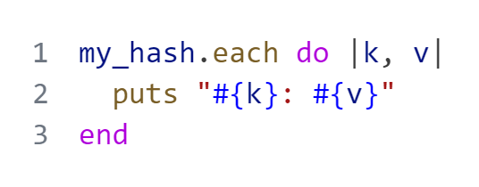

### Iterar apenas sobre chave/valor

Os métodos **‘each_key’** e **‘each_value’** iteram apenas sobre as chaves e valores.

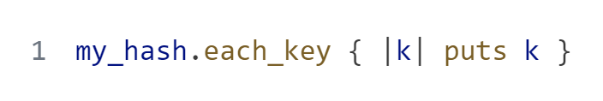

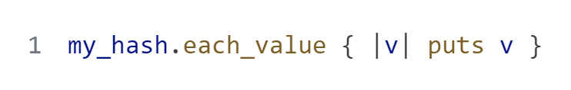

## Valor padrão para chaves

Caso o haja a solicitação de uma chave inexistente, Ruby irá retornar **‘nil’**, que significa **‘absolutamente nada’**.

Para definir um valor padrão para futuras chaves, adicione use **‘Hash.new(<valor_padrao>)’**.

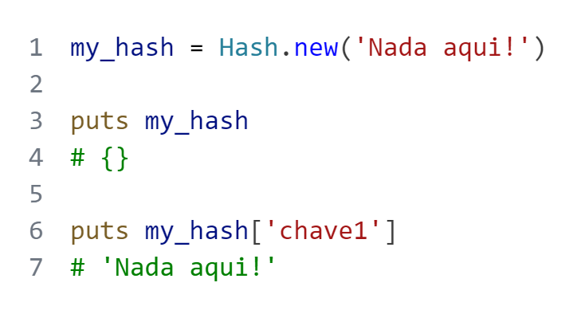

# Símbolos

São nomes dados para referenciar alguma coisa, assim como chaves string em hashes.

Não devem estar envoltos em aspas, mas no começo deve haver dois pontos (**‘:’**).

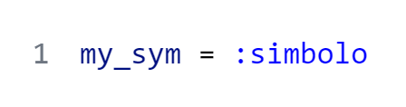

## Símbolos como Chave Hash

Os símbolos podem ser usados como chaves em um Hash. Nesse caso, simplifica ainda mais a sintaxe do hash.

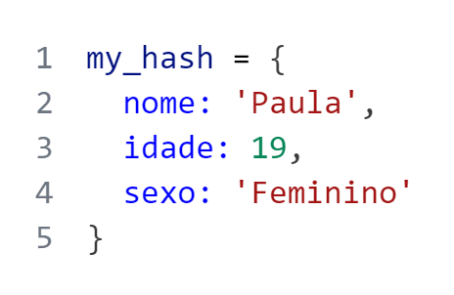

Perceba que não existe mais **‘=>’** para atribuir o valor à chave, pois o mesmo foi substituído por dois pontos (**‘:’**).

**DESEMPENHO**: Símbolos são mais rápidos que strings.

# Declaração ‘case’

A declaração **‘case’** decide qual bloco executar de acordo com o valor de uma variável. Dentro da estrutura ‘case’, podem ser escritos um ou mais **‘when’**.

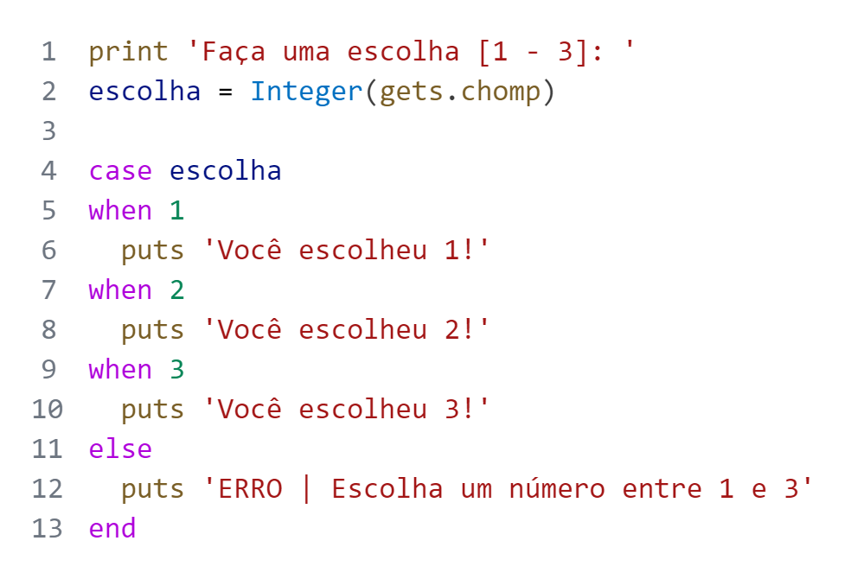

O bloco de **‘else’** será executado caso nenhum ‘when’ acima possua o valor igual à variável ‘escolha’.

## ‘then’

Permite escrever uma declaração **‘when’** em apenas uma linha.

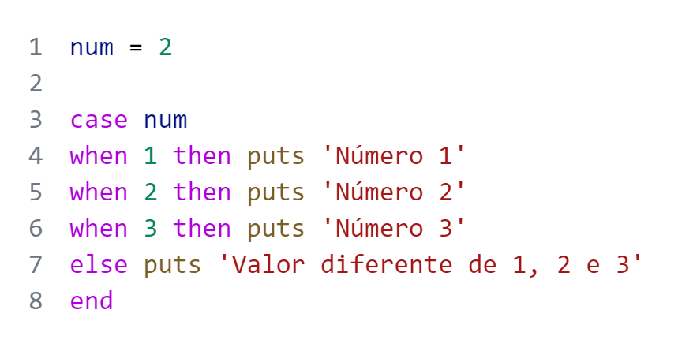

# Método ‘respond.to?’

Verifica se algum método pode ser usado com o objeto em questão, retornando verdadeiro caso possa ser usado, ou falso em caso contrário.

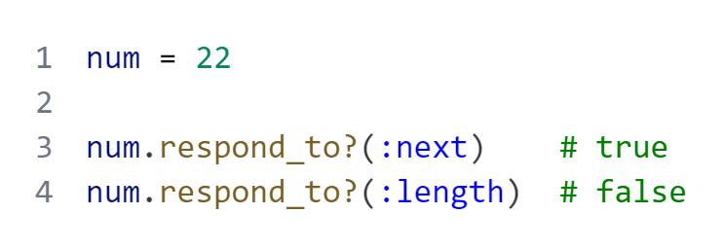

O método deve ser escrito em forma de símbolo, ou seja, **‘:next’** ao invés de ‘.next’.

# “A pá” (The Shovel)

O operador **‘<<’** é usado para concatenação.

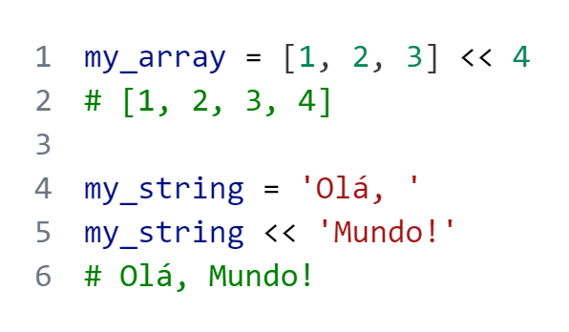

No caso de arrays, funciona como o método **‘push’**.